# 校企合作创新管理平台页面设计

分成应用系统和后台管理系统两部分。

## 后台管理

主要实现各类数据的录入、修改和删除等操作。

### 首页设计（待完成）

主要功能：显示当前登录账号的信息，待完成的任务等。

### **左边**栏设计

1. **学生作品VR应用**

* 展厅管理
* 展区管理
* 载体管理
* VR内容管理
* 作品管理

1. **工厂沙盘AR资源**

* AR内容管理
* 二维码管理
* 工厂信息管理
* 沙盘物体管理
* 库区管理
* 材料管理
* 产品管理

1. **校企合作应用**

* 案例信息管理
* VR场景信息管理
* VR素材管理

### **页面功能设计**

1. **学生作品VR应用**

涉及的数据表：

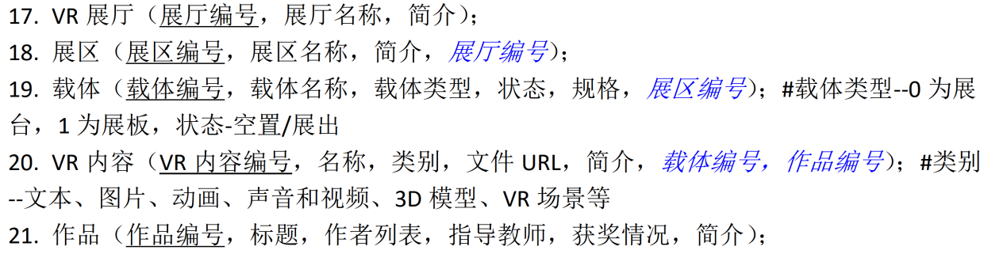

* 展厅管理



1. 添加展厅：弹出对话框，填写*展厅名称*和*简介*，这两项带星号，必须填写，展厅名称唯一。对话框应包含“确认”、“取消”等必要的按钮（以下一样）。用户点击“确认”按钮后自动生成*展厅编号*，添加记录到数据库，并更新展厅列表。
2. 修改展厅信息，成功后更新展厅列表。
3. 删除展厅信息：只有在展厅信息没有被引用的情况下才允许删除。成功后更新展厅列表。

* 展区管理



1. 添加展区：弹出对话框。因为展区属于某个展厅，所以**先让用户选择展厅**（通过下拉列表显示展厅的名称，这里需要查询数据库），填写*展区名称*和*简介*，这两项带星号，必须填写，同一个展厅下面展区名称唯一。用户点击“确认”按钮后自动生成*展区编号*，添加记录到数据库，更新列表。
2. 修改展区信息，成功后更新列表。
3. 删除展区信息：只有在展区信息没有被引用的情况下才允许删除。成功后更新列表。

* 载体管理



1. 添加载体：弹出对话框。**先让用户选择展区**（通过下拉列表显示展区的名称，这里需要查询数据库，注意：如果当前没有选择展厅，还需要选择展厅），填写*载体名称*，选择*载体类型*和*规格*，后三项带星号，必须填写。载体类型：展台/展板；状态：空置/展出，**初始值应为空置，由应用端修改其值**；规格：列出几种（调研一下）。用户点击“确认”按钮后自动生成*载体编号*，如果用户没有填写载体名称，用**载体类型+载体编号（如展台1）**填充，添加记录到数据库，更新列表。
2. 修改载体信息，成功后更新列表。
3. 删除载体信息：只有在载体信息没有被引用的情况下才允许删除。成功后更新列表。

* VR内容管理



**数据表增加了“使用情况”，取值为“使用”/“未使用”。**

1. 添加VR内容：弹出对话框。填写*名称、文件URL、简介，*选择*类别*，这几项带星号，必须填写。使用情况初始值应该是**未使用**，**由应用端修改其使用状况；载体编号和作品编号由应用端用户指定，允许为NULL**。用户点击“确认”按钮后自动生成*VR内容编号*，添加记录到数据库，更新列表。
2. 修改VR内容信息，成功后更新列表。
3. 删除VR内容信息：只有在VR内容**没有被使用**的情况下才允许删除。成功后更新列表。

* 作品管理



1. 添加作品：弹出对话框。填写*标题、作者列表、指导教师、获奖情况*和*简介*，这几项带星号，必须填写。用户点击“确认”按钮后自动生成*作品编号*，添加记录到数据库，更新列表。
2. 修改作品信息，成功后更新列表。
3. 删除作品信息：只有在作品信息没有被引用的情况下才允许删除。成功后更新列表。
4. **工厂沙盘AR资源**

涉及的数据表：

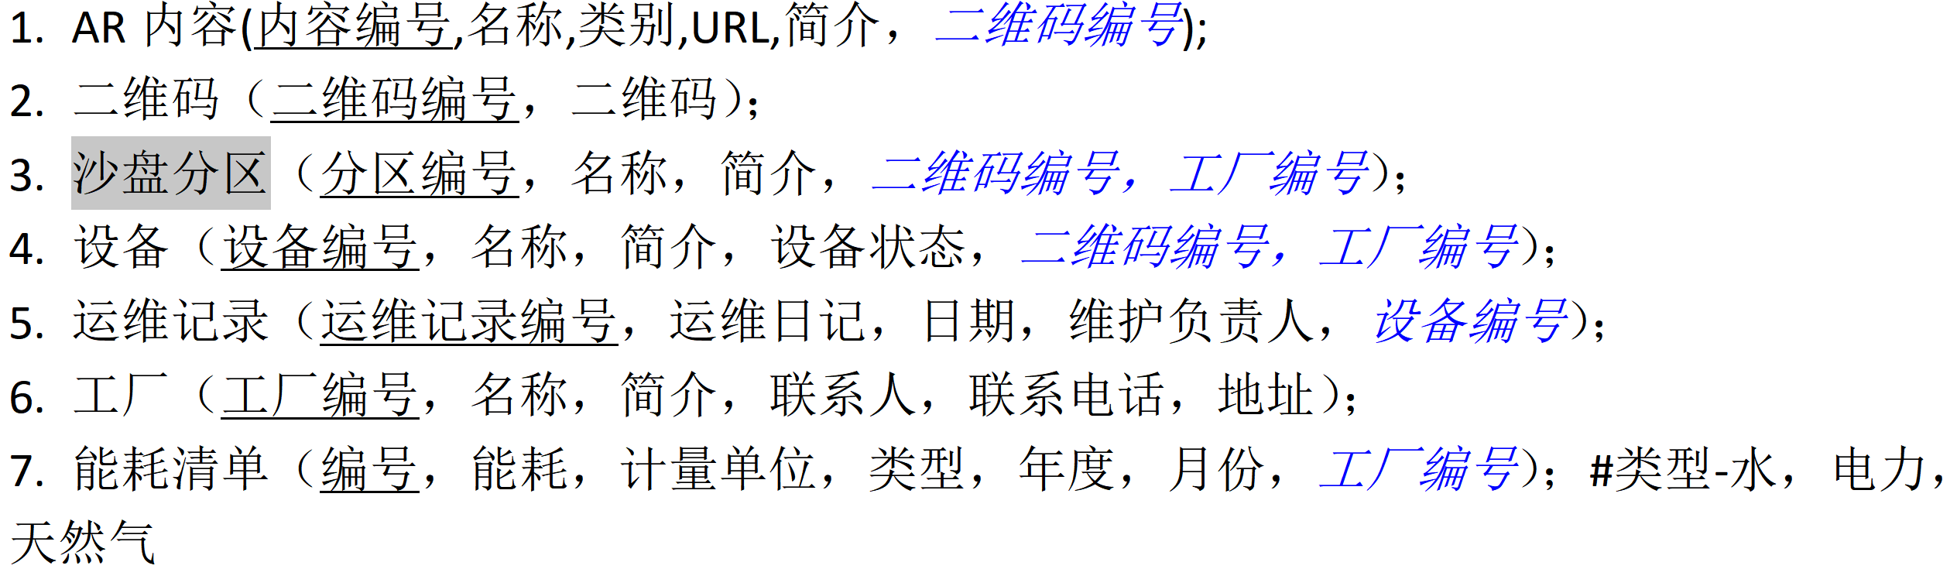

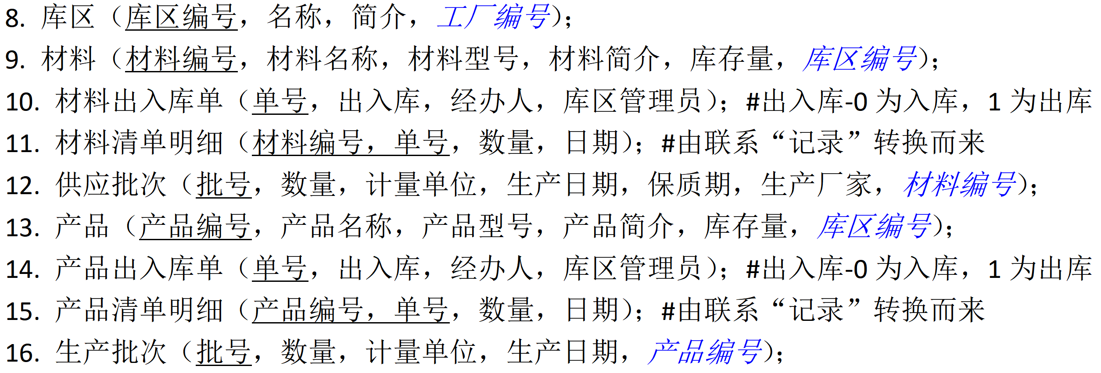

* AR内容管理



**数据表增加了“使用情况”，取值为“使用”/“未使用”。**

1. 添加AR内容：弹出对话框。填写*名称、文件URL、简介，*选择*类别*，这几项带星号，必须填写。使用情况初始值应该是**未使用**，**由应用端修改其使用状况；二维码编号由应用端用户指定，允许为NULL**。用户点击“确认”按钮后自动生成*AR内容编号*，添加记录到数据库，更新列表。
2. 修改AR内容信息，成功后更新列表。
3. 删除AR内容信息：只有在AR内容**没有被使用**的情况下才允许删除。成功后更新列表。

* 二维码管理



**数据表增加了“使用情况”，取值为“使用”/“未使用”。**

1. 添加二维码：弹出对话框。上传二维码图片*，*带星号，必须填写。**提供预览功能**。使用情况初始值应该是**未使用**，**由应用端修改其使用状况；**用户点击“确认”按钮后自动生成*二维码编号*，添加记录到数据库，更新列表。
2. 修改二维码信息，成功后更新列表。
3. 删除二维码信息：只有在二维码**没有被使用**的情况下才允许删除。成功后更新列表。

* 工厂信息管理

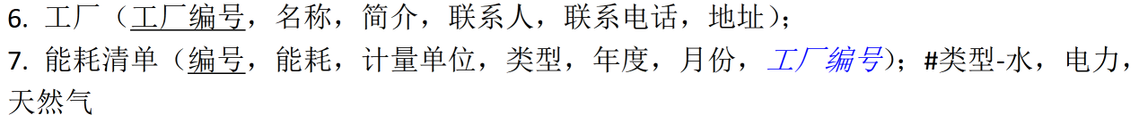

工厂信息管理：

1. 添加工厂：弹出对话框。填写*工厂名称*、*简介、联系人、联系电话、地址*，这几项带星号，必须填写。用户点击“确认”按钮后自动生成*工厂编号*，添加记录到数据库，更新列表。
2. 修改工厂信息，成功后更新列表。
3. 删除工厂信息，只有在工厂信息**没有被引用**的情况下才允许删除。成功后更新列表。

**能耗信息管理：**

说明：能耗信息本应属于实体工厂生产管理系统的一部分。如果要开发数字孪生系统，应该从工厂生产管理系统获得接口，以约定的时间间隔将数据传输、存储到相应的数据表（能耗清单表）。本应用只是模拟实体工厂的运营情况，因此提供UI给管理员输入相关的数据（模拟，非真实运营数据）。

1. 添加能耗清单：弹出对话框。因为能耗清单属于某个工厂，所以**先让用户选择工厂**（通过下拉列表显示工厂名称，这里需要查询数据库），填写*能耗，*选择*计量单位、类型、年度、月份*，为了方便用户操作，以下拉列表的方式供用户选择，年度和月份可以利用控件选择。这几项带星号，必须填写。用户点击“确认”按钮后自动生成*编号*，添加记录到数据库，更新列表。
2. 修改能耗信息，成功后更新列表。
3. 删除能耗信息，成功后更新列表。

注意：实际运营中运维记录提交后是不能够随意修改和删除的，通常需要申请撤回，再修改。本应用不作此要求。

* 沙盘实体管理

沙盘实体包括沙盘分区和设备两类：

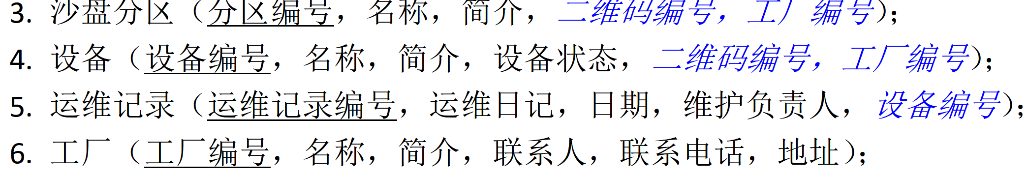

沙盘分区管理：

1. 添加沙盘分区：弹出对话框。因为沙盘分区属于某个工厂，所以**先让用户选择工厂**（通过下拉列表显示工厂的名称，这里需要查询数据库），填写*沙盘分区名称*和*简介*，这两项带星号，必须填写，同一个工厂下面沙盘分区名称唯一。**二维码编号由应用端指定二维码与分区之间的映射关系，可以为NULL。**用户点击“确认”按钮后自动生成*沙盘分区编号*，添加记录到数据库，更新列表。
2. 修改沙盘分区信息，成功后更新列表。
3. 删除沙盘分区信息，成功后更新列表。

设备管理：

1. 添加设备：弹出对话框。因为设备属于某个工厂，所以**先让用户选择工厂**（通过下拉列表显示工厂的名称，这里需要查询数据库），填写*设备名称*和*简介*，这两项带星号，必须填写。**设备状态：正常使用/检修，由应用端指定，可以为NULL；二维码编号由应用端指定二维码与设备之间的映射关系，可以为NULL。**用户点击“确认”按钮后自动生成*设备编号*，添加记录到数据库，更新列表。
2. 修改设备信息，成功后更新列表。
3. 删除设备信息，成功后更新列表。

运维信息管理：

说明：运维信息本应属于实体工厂里面设备管理系统的一部分。如果作为数字孪生系统，应该从设备管理系统获得接口，以约定的时间间隔将数据传输、存储到相应的数据表（运维记录表）。本应用只是模拟实体工厂的运营情况，因此提供UI给管理员输入相关的数据（模拟，非真实运营数据）。



1. 添加运维记录：弹出对话框。因为运维记录属于某个设备，所以**先让用户选择设备**（通过下拉列表显示设备编号和设备名称，这里需要查询数据库），填写*运维日记*和*日期、维护负责人*，这几项带星号，必须填写。用户点击“确认”按钮后自动生成*运维记录编号*，添加记录到数据库，更新列表。
2. 修改运维记录信息，成功后更新列表。
3. 删除运维记录信息，成功后更新列表。

注意：实际运营中运维记录提交后是不能够随意修改和删除的，通常需要申请撤回，再修改。本应用不作此要求。

* 库区管理



1. 添加库区：弹出对话框。因为库区属于某个工厂，所以**先让用户选择工厂**（通过下拉列表显示工厂名称，这里需要查询数据库），填写*名称*和*简介*，这几项带星号，必须填写。用户点击“确认”按钮后自动生成*库区编号*，添加记录到数据库，更新列表。
2. 修改库区信息，成功后更新列表。
3. 删除库区信息，只有在库区信息**没有被引用**的情况下才允许删除。成功后更新列表。

* 材料管理

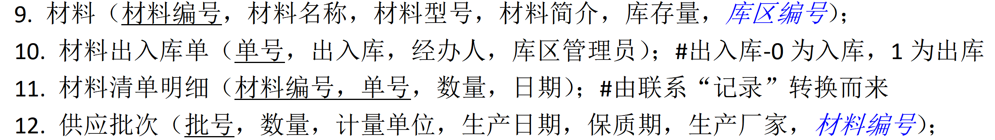

材料信息管理：

1. 添加材料：弹出对话框。**先让用户选择库区**（通过下拉列表显示库区编号和库区名称，这里需要查询数据库），填写*材料名称、材料型号、材料简介*，这几项带星号，必须填写。**库存量初始值设置为0**。用户点击“确认”按钮后自动生成*材料编号*，添加记录到数据库，更新列表。
2. 修改材料信息，成功后更新列表。注意：库存量是通过计算得到的，不允许人工修改。
3. 删除材料信息，只有在材料信息**没有被引用**的情况下才允许删除。成功后更新列表。

材料出入库管理：

说明：材料出入库信息本应属于实体工厂里面仓储管理系统的一部分。如果作为数字孪生系统，应该从仓储管理系统获得接口，以约定的时间间隔将数据传输、存储到相应的数据表。本应用只是模拟实体工厂的运营情况，因此提供UI给管理员输入相关的数据（模拟，非真实运营数据）。



1. 添加材料出入库单：弹出对话框。填写*经办人、库区管理员*，选择***出入库（*出库/入库），**这几项带星号，必须填写。用户点击“确认”按钮后自动生成*单号*，添加记录到数据库，更新列表。
2. 修改材料出入库单信息，成功后更新列表。
3. 删除材料出入库单信息，只有在材料出入库单信息**没有被引用**的情况下才允许删除。成功后更新列表。



1. 添加清单明细。在材料出入库单列表中勾选某个清单，点击“添加清单明细”按钮，弹出对话框。由于一张材料出入库单可以包含多种材料，在此对话框中可以添加多种材料信息。每种材料一条记录。输入信息：*数量*、*出入库日期*；在下拉列表中选择材料编号和材料名称（数据库查询）。用户点击“确认”按钮后，添加全部记录到数据库，更新列表。
2. 修改材料清单明细，成功后更新列表。
3. 删除材料清单明细，成功后更新列表。

注意：实际运营中出入库单记录提交后是不能够随意修改和删除的，通常需要申请审批撤回，再修改。本应用不作此要求。

供应批次信息管理：



说明：供应批次本应属于实体工厂里面仓储管理系统的一部分。如果作为数字孪生系统，应该从仓储管理系统获得接口，以约定的时间间隔将数据传输、存储到相应的数据表。本应用只是模拟实体工厂的运营情况，因此提供UI给管理员输入相关的数据（模拟，非真实运营数据）。

1. 添加供应批次：弹出对话框。**先让用户选择材料**（通过下拉列表显示材料编号和材料名称，这里需要查询数据库），填写*数量、保质期、生产厂家*，选择*计量单位*、*生产日期*，这几项带星号，必须填写。用户点击“确认”按钮后自动生成*批号*，添加记录到数据库，更新列表。
2. 修改供应批次信息，成功后更新列表。
3. 删除供应批次信息，成功后更新列表。

* 产品出入库管理

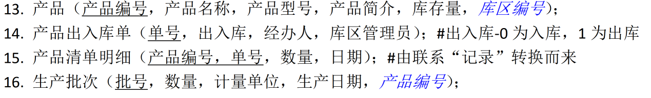

产品信息管理：

1. 添加产品：弹出对话框。**先让用户选择库区**（通过下拉列表显示库区编号和库区名称，这里需要查询数据库），填写*产品名称、产品型号、产品简介*，这几项带星号，必须填写。**库存量初始值设置为0**。用户点击“确认”按钮后自动生成*产品编号*，添加记录到数据库，更新列表。
2. 修改产品信息，成功后更新列表。注意：库存量是通过计算得到的，不允许人工修改。
3. 、计算的回显还没做
4. 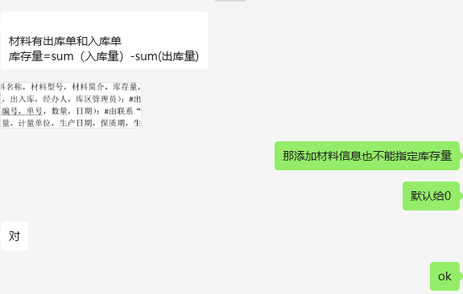
5. 删除产品信息，只有在产品信息**没有被引用**的情况下才允许删除。成功后更新列表。

产品出入库管理：



1. 添加产品出入库单：弹出对话框。填写*经办人、库区管理员*，选择***出入库（*出库/入库），**这几项带星号，必须填写。用户点击“确认”按钮后自动生成*单号*，添加记录到数据库，更新列表。
2. 修改产品出入库单信息，成功后更新列表。
3. 删除产品出入库单信息，只有在产品出入库单信息**没有被引用**的情况下才允许删除。成功后更新列表。



1. 添加清单明细。在产品出入库单列表中勾选某个清单，点击“添加清单明细”按钮，弹出对话框。由于一张产品出入库单可以包含多种产品，在此对话框中可以添加多种产品信息。每种产品一条记录。输入信息：*数量*、*出入库日期*；在下拉列表中选择产品编号和产品名称（数据库查询）。用户点击“确认”按钮后，添加全部记录到数据库，更新列表。
2. 修改产品清单明细，成功后更新列表。
3. 删除产品清单明细，成功后更新列表。

注意：实际运营中出入库单记录提交后是不能够随意修改和删除的，通常需要申请审批撤回，再修改。本应用不作此要求。

生产批次信息管理：



说明：生产批次本应属于实体工厂里面仓储管理系统的一部分。如果作为数字孪生系统，应该从仓储管理系统获得接口，以约定的时间间隔将数据传输、存储到相应的数据表。本应用只是模拟实体工厂的运营情况，因此提供UI给管理员输入相关的数据（模拟，非真实运营数据）。

1. 添加生产批次：弹出对话框。**先让用户选择产品**（通过下拉列表显示产品编号和产品名称，这里需要查询数据库），填写*数量、保质期、生产厂家*，选择*计量单位*、*生产日期*，这几项带星号，必须填写。用户点击“确认”按钮后自动生成*批号*，添加记录到数据库，更新列表。
2. 修改生产批次信息，成功后更新列表。
3. 删除生产批次信息，成功后更新列表。
4. **校企合作应用**

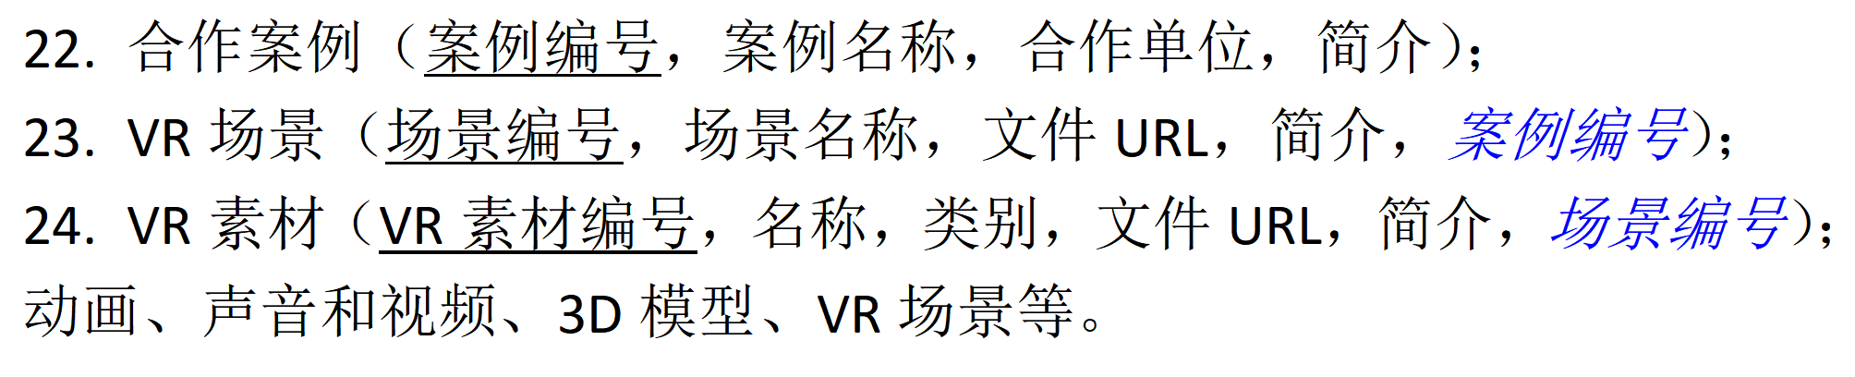

* 案例信息管理

1. 添加案例：弹出对话框，填写*案例名称、合作单位*和*简介*，这几项带星号，必须填写，案例名称唯一。用户点击“确认”按钮后自动生成*案例编号*，添加记录到数据库，并更新案例列表。
2. 修改案例信息，成功后更新案例列表。
3. 删除案例信息：只有在案例信息没有被引用的情况下才允许删除。成功后更新案例列表。

* VR场景信息管理



1. 添加VR场景：弹出对话框，先选择案例（通过下拉列表显示案例编号和案例名称，通过查询获得），填写*场景名称、文件URL*和*简介*，这几项带星号，必须填写，场景名称唯一。用户点击“确认”按钮后自动生成*场景编号*，添加记录到数据库，并更新VR场景列表。
2. 修改VR场景信息，成功后更新VR场景列表。
3. 删除VR场景信息：只有在VR场景信息没有被引用的情况下才允许删除。成功后更新VR场景列表。

* VR素材管理



1. 添加VR素材：弹出对话框，先选择场景（通过下拉列表显示场景编号和场景名称，通过查询获得），填写*素材名称、文件URL*和*简介*，选择*类别*，这几项带星号，必须填写，素材名称唯一。用户点击“确认”按钮后自动生成*素材编号*，添加记录到数据库，并更新VR素材列表。
2. 修改VR素材信息，成功后更新VR素材列表。
3. 删除VR素材信息，成功后更新VR素材列表。